21.04.2021. Zachęcamy do korzystania z zamieszczanych materiałów. Życzymy miłej zabawy

1 .Wspólna nauka rymowanki:

O przyrodę dbamy,
Trawników nie deptamy,
Kwiatków chronionych nie zrywamy,
Zimą ptaki dokarmiamy,
Śmieci nigdy nie rozrzucamy..

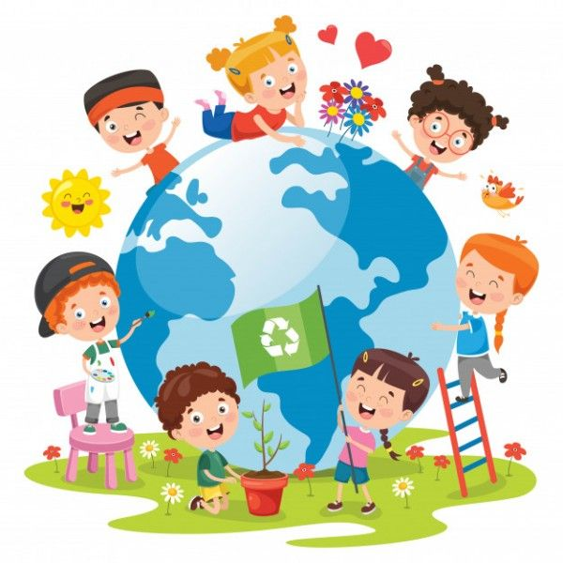
2. Oceń, zachowani dzieci. Które są właściwe, a które nie właściwe ? Dlaczego?
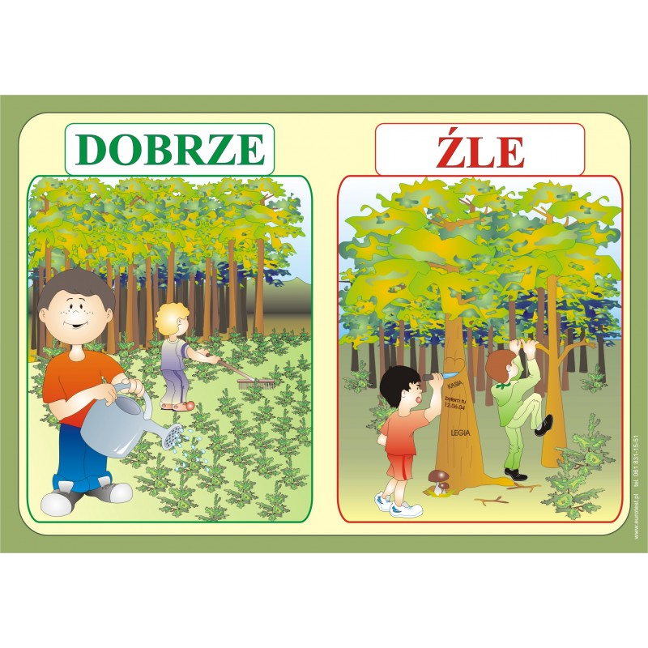
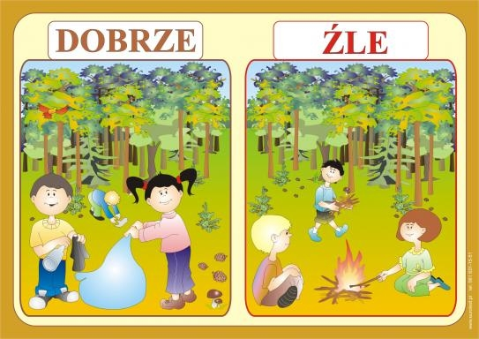
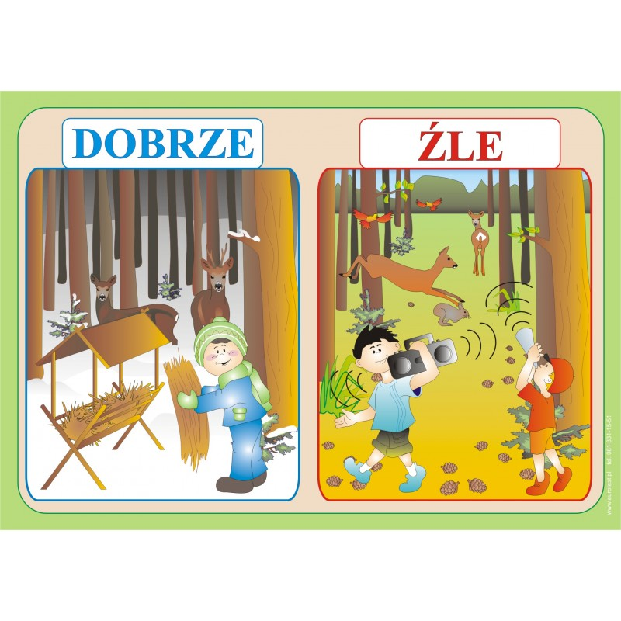
3.Zapraszam na ćwiczenia z małpkami
https://www.youtube.com/watch?v=OmAZquWgp9A

4. Praca plastyczna

Kochane dzieci wiem,że każde z Was jest prawdziwym przyjacielem przyrody i naszej planety . Zachęcam dzisiaj do wykonania odznaki przyjaciela przyrody. Wycinamy kółko z papieru. Tworzymy dowolny obrazek o tematyceej przyrodniczej według własnego pomysłu. Rodzice dopisują hasło „Przyjaciel przyrody” W odznace należy zrobić dziurlę i zamocować tasiemkę do zawieszenia na szyję. Powodzenia

Przykłady prac
